基于Spring Boot + Vue的摄影师分享交流社区的设计与实现

Design and Implementation of the Photographer Sharing and Exchanging Community Based on Spring Boot + Vue Technology

学生姓名 | 严琪钧 | 学号 |  | 201911701124
所在学院 | 数学与计算机学院 |  | 班级 |  | 软件1202
所在专业 | 软件工程
申请学位 | 工学学士
指导教师 | 蔡莉华 |  | 职称 |  | 讲师
副指导教师 | 许士瞻 |  | 职称 |  | 助教
答辩时间 | 2024 年 6 月 4 日

目 录

设计总说明 I
INTRODUCTION II
1. 绪论 3
1.1 研究意义 3
1.2 系统设计目的 3
1.3 系统设计思想 3
2. 系统需求分析 5
2.1 系统性能需求 5
2.2 系统用例图 5
2.3 可行性分析 7
2.3.1 经济可行性 7
2.3.2 技术可行性 7
2.3.3 操作可行性 7
2.4 系统流程分析 7
2.4.1 个人信息流程图 7
2.4.2 用户登陆操作流程图 8
2.4.3 用户注册操作流程图 9
2.5 系统开发技术 10
2.5.1 Spring Boot框架介绍 10
2.5.2 B/S架构 10
2.5.3 MySQL介绍 11
2.5.4 Java介绍 11
2.6 本章总结 11
3. 系统设计 12
3.1 系统功能结构 12
3.1.1 系统结构图 12
3.2 数据库设计 12
3.2.1 数据库概念设计 12
3.2.2 数据库逻辑结构 13
4. 系统详细设计 19
4.1 登录模块设计 19
4.2 前台用户功能模块设计 19
4.3 后台管理员功能模块 24
4.4 本章总结 30
5. 软件测试 31
5.1 软件测试原则 31
5.2 测试用例 31
5.3 本章总结 32
结 论 33
致 谢 34
参考文献 35

设计总说明
当下世界科学技术发展迅速，摄影爱好者越来越多，但是能供他们进行专业交流的通道不多。为了更方便地将人、设备和场景，更加立体地连接在一起，摄影师分享交流社区因此诞生了。
本论文旨在设计和实现一种基于Spring Boot框架的摄影师分享交流社区系统，以解决传统摄影师分享交流社区系统中存在的诸多问题。随着互联网技术的发展，传统的摄影师分享交流社区系统在功能和性能方面逐渐显现出局限性，例如用户体验不佳、系统扩展性差等。因此，本文提出了一种基于Spring Boot的解决方案，旨在提升摄影师分享交流社区系统的效率和性能，运用了Java技术，同时使用了MySQL数据库。本文首先分析了传统摄影师分享交流社区系统的特点和存在的问题，接着，提出了本系统的设计思路和系统架构。通过本文设计的基于Spring Boot的摄影师分享交流社区系统，用户可以方便地使用此操作，同时系统具有良好的性能和稳定性。实验结果表明，该系统在响应速度和并发能力方面均取得了较好的表现，满足了实际应用的需求。
与其他的同类型系统相比，摄影师分享交流社区在流畅性，续航能力等方方面面都有着很大的优势。这就意味着摄影师分享交流社区的设计具有比其他系统更为出色的能力，可以更高效地完成对最新的用户信息、作品类别、作品信息等进行管理的功能。
本论文一共分为六个章节。第一章根据选题背景引出主要问题，抽象出理论模型并提出解决问题的方案；第二章为系统分析，从性能需求、可行性分析、系统流程分析几个角度阐述系统的流程，概括介绍本系统使用到的相关技术及使用方法；第三章为系统设计，主要阐述本系统各个模块的具体功能以及系统的数据库设计；第四章为系统详细设计，该章节将对本系统的核心模块的设计进行分析；第五章为软件测试，包括本系统各个核心模块的测试用例以及测试分析；第六章为结论与展望，主要对本系统所提供的解决方案做出总结，并给出后续优化和扩展的方向。

关键词：摄影师分享交流社区；Spring Boot框架；系统设计

INTRODUCTION
At present, with the rapid development of science and technology in the world, there are more and more photography enthusiasts, but there are not many channels for them to conduct professional communication. In order to enable users to enjoy the convenience brought by the high-tech era in a more scientific way, they can obtain a different experience style from the conventional products in the past. In order to make it easier for users to connect people, devices and scenes more three-dimensional together, the photographer sharing exchange community was born.
This paper aims to design and implement a photographer sharing and communication community system based on Spring Boot framework to solve many problems in the traditional photographer sharing and communication community system. With the development of Internet technology, the traditional sharing and communication community system for photographers has gradually shown its limitations in terms of function and performance, such as poor user experience and poor system scalability. Therefore, this paper proposes a solution based on Spring Boot to improve the efficiency and performance of the photographer sharing and communication community system, using Java technology and MySQL database. This paper first analyzes the characteristics and existing problems of the traditional photographer sharing and communication community system, and then puts forward the design ideas and system architecture of this system.
Compared with other systems of the same type, the photographer sharing communication community has great advantages in many aspects such as fluency, endurance and so on. This means that the design of the photographer sharing and communication community has a better ability than other systems, and can more efficiently complete the management function of the latest user information, work categories, work information, etc.
This thesis is divided into six chapters. The first model and puts forward the solution to the problems; The second chapter is the system analysis, from the performance requirements, feasibility analysis, system flow analysis of several aspects of the system flow, a general introduction to the system to use the relevant technology and methods; The third chapter is the system design; The fifth chapter is software testing, including the test cases and test analysis of each core module of the system; The sixth chapter is the conclusion and prospect, which mainly summarizes the solutions provided by this system, and gives the direction of subsequent optimization and expansion.

Keywords: Photographer sharing and exchange community; Spring Boot framework; System design

基于Spring Boot + Vue的摄影师分享交流社区的设计与实现

软件工程，201911701124，严琪钧
指导教师：蔡莉华

毕业设计说明书

1.绪论

1.1研究意义
基于Spring Boot构建摄影师分享交流社区平台系统具有重要的研究意义和实践价值。首先，该系统的建立填补了摄影师社区领域的空白，为摄影爱好者提供专业、高效的交流平台。其次，通过该平台，摄影师们可以更加方便地分享作品、交流经验、学习技术，从而提升自身的摄影水平和创作能力。此外，该系统还能够为摄影师们搭建起合作和商业机会的桥梁，促进摄影产业的发展和创新。总之，基于Spring Boot的摄影师社区平台系统不仅对摄影师个体具有重要意义，也对整个摄影行业的发展和进步具有积极的推动作用^{[1]}。

1.2系统设计目的
本系统设计旨在构建一个功能齐全、用户友好的摄影师分享交流社区平台，通过该平台，摄影师可以展示自己的作品、与同行交流心得、学习新技术，并在这个专业性强、内容丰富的社区中建立起良好的人脉和合作关系。系统的设计目的在于打破传统社交平台对摄影师的限制。通过这样一个平台，摄影师们不仅可以分享自己的作品，还可以互相启发、共同成长，进而推动整个摄影行业的发展和进步^{[2]}。

1.3系统设计思想
该系统的设计思想融合了用户友好性、专业性和创新性。首先，系统致力于提供简洁直观的用户界面和操作流程，使摄影师能够轻松快速地上传作品、参与讨论、寻找灵感。其次，系统设计注重专业性，为摄影师们提供了专业水平的技术交流和作品展示平台，以满足他们对于摄影艺术的深度探索和学习需求。同时，系统还注重创新，引入了一系列社交化、个性化的功能，如个性化推荐、社区活动等，以增强用户粘性和参与度。总体而言，系统设计思想旨在为摄影师打造一个兼具专业性和趣味性的交流平台，为他们提供一个共同学习、共同成长的社区空间^{[3]}。因此需要对系统制定了一些原则：
（1）以人为本原则
该系统以人为本，将用户需求和体验置于设计核心。通过深入理解摄影师的实际需求和使用场景，系统致力于提供用户友好的界面设计和流畅的操作体验，让用户能够轻松自如地使用平台进行作品分享、交流互动、技术学习等活动。同时，系统也充分考虑用户的隐私和安全，采取有效措施保护用户信息和作品的安全性。总之，系统以人为本，致力于为用户提供一个安全、便捷、愉快的摄影交流平台，真正实现用户的价值和利益最大化。
（2）可修改原则
该系统设计考虑到了可修改性原则，以便随着需求的变化和用户反馈的不断调整而灵活更新。系统采用模块化架构，使得各个功能模块可以独立开发、测试和部署，方便进行单独的修改和升级。同时，系统还提供了灵活的配置选项和扩展接口，使得新增功能的接入和原有功能的修改变得简单而快捷。此外，系统采用了标准化的开发规范和文档，以保证代码的可读性和可维护性，为后续的修改和优化提供了良好的基础。总体而言，系统设计遵循可修改性原则，为未来的系统升级和扩展留下了充足的空间和可能性^{[4]}。

2.系统需求分析
系统需求分析旨在确定摄影师社区平台系统的功能和性能需求，以满足用户的核心需求。系统需要具备用户注册与登录功能，确保用户可以安全地访问平台。其次系统应提供作品上传和展示功能，让摄影师能够方便地展示自己的作品并与其他用户分享。另外，系统还需要具备技术交流与讨论的功能，以便摄影师们可以就摄影技术、创作经验等进行交流与分享。此外为了增加平台的趣味性和互动性，系统还应包括社区活动组织等功能。最后，通过对这些需求的分析，可以为后续的系统设计和开发提供指导和基础^{[5]}。

2.1系统性能需求
性能需求一：系统的实用性，本系统提供了多个功能模块能够满足用户多样化的管理需求。
性能需求二：系统的适应性，此系统具有良好的适应性，能够满足不同用户群体和不同场景下的需求。首先，该系统支持多种终端设备，用户可以随时随地通过网络访问系统，极大地提高了系统的灵活性和便利性。此外，系统还具备良好的用户友好性和易用性，通过简洁直观的界面设计和智能化的操作流程，为用户提供了良好的使用体验，降低了学习成本和操作难度。
性能需求三：系统的易操作性，本系统设计了直观友好的用户界面和操作流程，具有良好的易操作性。用户可以轻松地进行注册、登录，并通过简单的操作完成信息的录入。此外，系统也提供了明确的指导和帮助资讯，以便用户能够迅速掌握并熟练运用各项功能。
性能需求四：系统采用了严格的安全措施，保障用户的个人信息和数据安全，确保系统的敏感信息和功能只对合法用户可见。此外，系统对用户输入的数据进行严格验证和过滤，防止恶意攻击和非法操作，保障系统的稳定运行和用户数据的安全性。
性能需求五：系统的易维护性，本系统具有良好的易维护性。Spring Boot框架提供了丰富的开发工具和自动化配置，能够简化系统的开发和维护流程。系统采用了模块化设计和清晰的代码结构，让系统的各功能模块更加独立，方便进行修改和扩展。此外，系统提供了完善的日志记录和错误处理机制，便于开发人员快速定位和解决问题，保障系统的稳定性和可靠性^{[6]}。

2.2系统用例图
- 管理员对应的用例图如下所示。

图 2-1 管理员用例图
- 用户对应的用例图如下所示。
图 2-2 用户用例图

2.3可行性分析

2.3.1经济可行性
在构建此系统的过程中，我并未耗费金钱去购置开发设备。所有的编程工具均是从前在他们的官方网站上免费下载并在个人计算机上预装好的。由于软件开发技术已经趋于完善，使得系统功能的实施过程逐渐模块化。我利用各种软件开发相关的网络平台来获得这些模块，然后对部分代码进行了微调之后将其运用在本系统里，这些无需额外费用支出^{[7]}。
系统采用的技术与工具均是开源的，有效的降低了开发的成本，且通过详细的预算规划和市场分析，项目预计能在预定时间内实现投资回报，进而产生正向的经济效益。因此，该项目具备经济上的可行性。

2.3.2技术可行性
对于所需的应用程序如Eclipse、Tomcat、MySQL等，我有实际操作经历并熟悉其功能。至于Java、B/S、Vue、HTML等相关技能，我会借助图书馆资源来深入研究，并且在学校教授的小型编程项目中也有所涉及。另外，我在课程设计的任务里进一步提升了自己的编程技巧。所以从技术的角度来看，我认为自己有足够的能力去实现这个系统的编码构建。
本项目采用的技术栈，包括前端的Vue技术，后端的Spring Boot框架，以及MySQL数据库，均为当前技术领域内成熟且广泛支持的技术。这些技术不仅具有强大的社区支持和丰富的开发资源，还能够提供项目所需的所有功能和性能需求。因此，系统在技术上是可行的^{[8]}。

2.3.3操作可行性
通过采用直观的用户界面设计、简化的操作流程和充分的用户培训，确保所有目标用户群体能够轻松掌握系统的使用。项目还将提供详细的帮助文档和技术支持，以解决用户在操作过程中可能遇到的问题。基于上述措施，项目在操作上完全可行^{[9]}。

2.4系统流程分析

2.4.1个人信息流程图
一旦用户成功登录系统，他们将能够获取个人信息，包括姓名、性别和头像等。用户登录后可以查看和编辑个人信息。编辑个人信息时系统会进行验证，若信息不符合规定字段，系统将提示信息不符合规定，请修改并返回编辑个人信息界面；若信息符合规定字段，系统将提示修改成功，并结束编辑流程。获得个人信息的流程如图2-3所示。
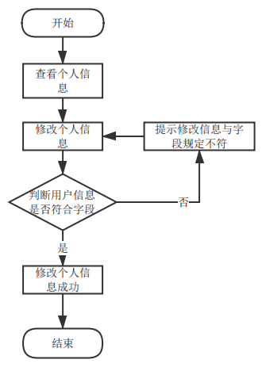
图2-3 个人信息流程图

2.4.2用户登陆操作流程图
用户尝试登录系统时，需提供用户名和密码。系统首先验证用户名是否为空。若为空，系统将提示用户输入有效的用户名，并返回上一步以重新输入。若用户名不为空，则系统继续验证密码是否为空。若密码为空，系统将提示用户输入密码，并返回到用户名和密码输入界面。若用户名和密码均不为空，系统将验证其正确性。若验证失败，系统将提醒用户用户名或密码错误，并返回输入界面。若验证成功，系统将显示登录成功的消息，完成用户登录过程。如图2-4。
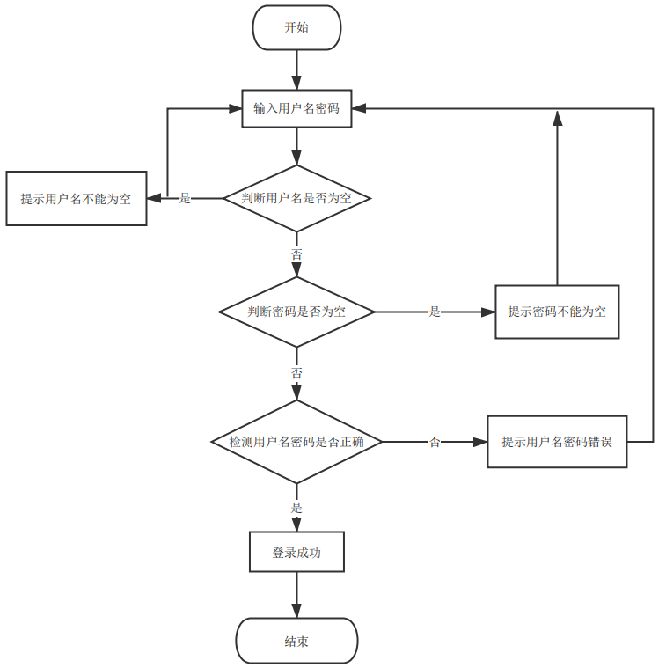
图2-4 用户登录界面流程图

2.4.3用户注册操作流程图
在用户注册流程中，首先用户填写个人信息，系统会验证所填用户名是否已被占用。如果该用户名已存在，系统将提醒用户选择另一个用户名，并退回到上一步，用户需要重新填写个人信息。若用户名可用，系统将继续检查密码是否为空。如果密码为空，系统将返回到填写个人信息的阶段。如果密码不为空，系统将在数据库中添加用户信息。添加成功后，系统会提示注册成功，用户注册流程完成。如图2-5。
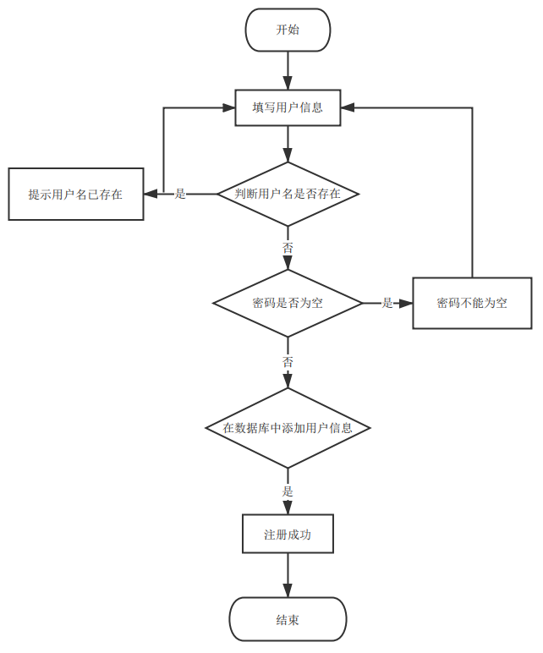
图2-5用户注册流程图

2.5系统开发技术

2.5.1 Spring Boot框架介绍
Spring Boot是一个用于构建基于Spring框架的快速、简单的应用程序的开发框架。它通过提供自动化配置、约定优于配置以及大量的开箱即用的功能，极大地简化了Spring应用程序的开发过程。Spring Boot可以轻松集成各种Spring项目中常用的组件，如Spring MVC、Spring Data、Spring Security等，同时提供了内嵌的Web服务器，使得应用程序的部署和运行变得更加简单。Spring Boot的设计理念是“让开发者专注于业务逻辑，而不是繁杂的配置”，这使得它成为了构建微服务和快速原型开发的首选框架之一^{[10]}。

2.5.2 B/S架构
B/S架构，即浏览器/服务器架构，是现代网络应用中常见的一种计算模型。它将应用程序分为两部分：用户界面部分运行在用户的浏览器上，而数据处理部分则部署在远程服务器上。这种架构的核心优势在于其高度的集中管理能力和跨平台性。用户通过浏览器访问应用服务，无需在本地安装额外的软件，极大地简化了软件的部署和维护工作。同时，由于浏览器的普遍兼容性，B/S架构能够无缝运行于各种操作系统之上，从Windows到macOS，再到Linux，保证了广泛的用户接入性。然而，这种架构也依赖于稳定的网络连接，网络的质量直接影响到用户体验。在服务器端，这些层次共同处理复杂的业务逻辑和数据存储任务。通过这样的分工，B/S架构不仅能够提供灵活且高效的在线服务，还便于对系统进行扩展以适应不断变化的业务需求。在电子商务、在线银行、社交网络以及企业管理系统等众多领域，B/S架构已成为构建复杂、可扩展网络应用的首选模型^{[11]}。

2.5.3MySQL介绍
MySQL是一款开源的关系数据库管理系统，广泛应用于网站构建、在线事务处理以及数据仓库等多种场景。MySQL以其高性能、可靠性、易用性和灵活性而闻名，支持各类型的大型的数据库应用。它能够处理包含数千万条记录的大型数据库，同时保持操作的高效率和稳定性。MySQL的体系结构允许用户在多个层面上自定义其功能，以适应各种应用需求，包括但不限于网络访问、安全性以及数据管理。随着开源社区的不断发展，MySQL也逐渐增加了许多高级功能，这些功能进一步提升了其作为数据库解决方案的吸引力。MySQL被广泛用于开发动态网站和商业关键性应用，它的轻量级和高效性使其成为小型项目和初创公司的理想选择，而其强大的功能和可扩展性也满足了大型企业的需求。无论是运行在本地服务器还是云基础设施上，MySQL都能提供一致的性能和便利，使其成为全球数百万开发者和数据库管理员信赖的数据库系统之一^{[12]}。

2.5.4Java介绍
Java语言是一种面向类和对象的编程语言，它采用了C++的语法，并在其基础上进行了简化和改进，使得Java更易学、易用、易于理解。它作为一个中间层实现了Java代码与底层硬件的隔离，从而实现了跨平台性。Java拥有丰富的类库和工具，这使得开发者可以轻松地完成各种任务，许多大型企业和组织都在其业务关键的应用程序中广泛使用Java。同时，Java还积极发展着，以适应不断变化的软件开发需求。Java社区也非常活跃，开发者们不断贡献着新的库、框架和工具，为Java生态系统的繁荣做出了重要贡献^{[13]}。

2.6本章总结
本章对摄影师分享交流社区的特征和主要功能进行了说明，并简要的介绍了该项目所使用的技术和环境。然后又对该系统进行可行性分析，并从用例图中认识到了管理员，用户的各自权限，以及各个模块之间的关系。然后介绍了该系统所采用的系统开发技术，成熟的技术为本次系统提供了稳固的基础。

3.系统设计

3.1系统功能结构

3.1.1系统结构图
用户模块涵盖了主页、作品概述、公告信息以及个人专区四个板块，而管理员模块则包含系统概览管理、用户维护、作品分类管理、作品详情管理、系统设置以及用户数据管理六个管理板块。如图4-1所示。

图 3-1 摄影师分享交流社区系统结构图

3.2数据库设计

3.2.1数据库概念设计
从系统运行完整的角度出发，设置相应的实体，明确各实体之间的联系。下面列举整个系统中涉及核心功能的实体。
1、作品信息包含作品封面、拍摄地点、发布日期、用户名、点击次数、评论数、收藏数、审核回复、审核状态、作品名称、作品类别、摄影标签十二个内容模块，作品信息E-R图如图3-1所示。

图 3-1 作品实体图
2、摄影师分享交流社区总体包含两大模块及数个分支，用户模块由用户自定义的几个模块构成，用户可以在该系统中进行作品交流以及用户自定义姓名等。该系统总体E-R图如图3-2所示。

图 3-2 系统总体E-R图

3.2.2数据库逻辑结构
表3-1为用户表，该数据表对应的是用户模块，存储用户相关的信息。
表3-1 用户表
字段名称 | 类型 | 长度 | 字段说明 | 主键 | 默认值
id | int |  | 主键 | 主键
add_shijian | timestamp |  | 创建时间 |  | now()
yonghu_ming | varchar | 50 | 用户名
mi_ma | varchar | 50 | 密码
xing_ming | varchar | 50 | 姓名
sex | varchar | 50 | 性别
shou_ji | varchar | 50 | 手机
表3-2为管理员表，该数据表对应的是管理员模块，存储管理员相关的信息。
表3-2 管理员表
字段名称 | 类型 | 长度 | 字段说明 | 主键 | 默认值
id | int |  | 主键 | 主键
user_name | varchar | 128 | 用户名
pass_word | varchar | 128 | 密码
role | varchar | 128 | 角色 |  | 管理员
add_shijian | timestamp |  | 新增时间 |  | now()
表3-3为token表，该数据表对应的是登陆模块，用户/管理员登陆后会存入token信息。
表3-3：token表
字段名称 | 类型 | 长度 | 字段说明 | 主键 | 默认值
id | int |  | 主键 | 主键
user_id | int |  | 用户id
user_name | varchar | 128 | 用户名
table_name | varchar | 128 | 表名
role | varchar | 128 | 角色
token | varchar | 50 | 密码
add_shijian | timestamp |  | 新增时间 |  | now()
expirated_time | timestamp |  | 过期时间 |  | now()
表3-4为系统简介表，该数据表对应的是系统简介模块，存储系统简介相关数据。
表3-4：系统简介
字段名称 | 类型 | 长度 | 字段说明 | 主键 | 默认值
id | int |  | 主键 | 主键
add_shijian | timestamp |  | 创建时间 |  | now()
bt | varchar | 50 | 标题
subbt | varchar | 50 | 副标题
nei_rong | longtext | 128 | 内容
pic1 | longtext | 128 | 图片1
pic2 | longtext | 128 | 图片2
表3-5为收藏表，该数据表对应的是用户收藏功能模块，存储用户收藏的相关数据。
表3-5：收藏表
字段名称 | 类型 | 长度 | 字段说明 | 主键 | 默认值
id | int |  | 主键 | 主键
add_shijian | timestamp |  | 创建时间 |  | now()
user_id | int |  | 用户id
refid | int |  | 商品id
table_name | varchar | 50 | 表名
name | varchar | 50 | 名称
picture | longtext | 128 | 图片
type | varchar | 50 | 类型 |  | 1
inteltype | varchar | 50 | 推荐类型
remark | varchar | 50 | 备注
表3-6为在线留言表，该数据表对应的是用户发布在线留言的功能，存储用户留言的相关数据。
表3-6：在线留言
字段名称 | 类型 | 长度 | 字段说明 | 主键 | 默认值
id | int |  | 主键 | 主键
add_shijian | timestamp |  | 创建时间 |  | now()
xing_ming | varchar | 50 | 姓名
email | varchar | 50 | 邮箱
mobile | varchar | 50 | 电话
content | longtext | 128 | 留言内容
表3-7为公告资讯分类表，该数据表对应的是公告资讯分类的功能，存储公告资讯分类的相关数据。
表3-7：公告资讯分类
字段名称 | 类型 | 长度 | 字段说明 | 主键 | 默认值
id | int |  | 主键 | 主键
add_shijian | timestamp |  | 创建时间 |  | now()
Fenlei_name | varchar | 30 | 分类名称
表3-8为公告资讯表，该数据表对应的是公告资讯的功能，存储公告资讯的相关数据。
表3-8：公告资讯
字段名称 | 类型 | 长度 | 字段说明 | 主键 | 默认值
id | int |  | 主键 | 主键
add_shijian | timestamp |  | 创建时间 |  | now()
Biao_ti | varchar | 50 | 标题
Jian_jie | longtext | 128 | 简介
typename | varchar | 50 | 分类名称
name | varchar | 50 | 发布人
headportrait | longtext | 128 | 头像
clicknum | int |  | 点击次数 |  | 0
clicktime | datetime |  | 最近点击时间
thumbsupnum | int |  | 赞 |  | 0
crazilynum | int |  | 踩 |  | 0
storeupnum | int |  | 收藏数 |  | 0
picture | longtext | 128 | 图片
content | longtext | 128 | 内容
表3-9为友情链接表，该数据表对应的是友情链接的功能，存储友情链接的相关数据。
表3-9：友情链接
字段名称 | 类型 | 长度 | 字段说明 | 主键 | 默认值
id | int |  | 主键 | 主键
add_shijian | timestamp |  | 创建时间 |  | now()
Ming_cheng | varchar | 50 | 名称
picture | longtext | 128 | 图片
url | longtext | 128 | 链接
表3-10为作品信息表，该数据表对应的是作品信息的功能，存储用户发布的作品信息的相关数据。
表3-10：作品信息
字段名称 | 类型 | 长度 | 字段说明 | 主键 | 默认值
id | int |  | 主键 | 主键
add_shijian | timestamp |  | 创建时间 |  | now()
name | varchar | 50 | 作品名称
leibie | varchar | 50 | 作品类别
sheyingbiaoqian | varchar | 50 | 摄影标签
zuopinfengmian | longtext | 128 | 作品封面
paishedidian | varchar | 50 | 拍摄地点
faburiqi | date |  | 发布日期
zuopintuiwen | longtext | 128 | 作品推文
yonghu_ming | varchar | 50 | 用户名
sfsh | varchar | 50 | 是否审核 |  | 待审核
shhf | longtext | 128 | 审核回复
thumbsupnum | int |  | 赞 |  | 0
crazilynum | int |  | 踩 |  | 0
clicktime | datetime |  | 最近点击时间
clicknum | int |  | 点击次数 |  | 0
discussnum | int |  | 评论数 |  | 0
storeupnum | int |  | 收藏数 |  | 0
表3-11为作品信息评论表，该数据表对应的是作品信息评论的功能，存储用户发布的作品信息评论的相关数据。
表3-11：作品信息评论表
字段名称 | 类型 | 长度 | 字段说明 | 主键 | 默认值
id | int |  | 主键 | 主键
add_shijian | timestamp |  | 创建时间 |  | now()
ref | int |  | 关联表id
yh_id | int |  | 用户id
Url | longtext | 128 | 头像
yh_name | varchar | 50 | 用户名
nei_rong | longtext | 50 | 评论内容
Ping_fen | double |  | 评分
Hui_fu | longtext | 100 | 回复内容
表3-12为作品类别表，该数据表对应的是作品类别的功能，存储作品类别的相关数据。
表3-12：作品类别
字段名称 | 类型 | 长度 | 字段说明 | 主键 | 默认值
id | int |  | 主键 | 主键
add_shijian | timestamp |  | 创建时间 |  | now()
leibie | varchar | 50 | 作品类别
image | longtext | 128 | image
表3-13为配置文件表，该数据表对应的是系统配置轮播图的功能，存储配置轮播图的相关数据。
表3-13：配置文件
字段名称 | 类型 | 长度 | 字段说明 | 主键 | 默认值
id | int |  | 主键 | 主键
name | varchar | 128 | 配置参数名称
canshu | varchar | 128 | 配置参数值
lianjie | varchar | 300 | lianjie

系统详细设计

4.1登陆模块设计
这个功能模块旨在为工作人员提供后端登录的途径。管理人员可通过网站，在输入其用户名、密码以及角色信息后进行登录。登录成功后，管理人员可执行操作。包括登录页面。对页面的各个元素进行详细设计，包括字体大小、背景颜色、字体颜色以及元素尺寸等。同时，添加图片以提升页面的视觉吸引力，确保管理员在登录过程中能够直观地操作。

4.2前台用户功能模块设计
当访客打开系统的网址时，他们首先会看到的是主页。在这里，他们可以找到一个导航栏，其中包括主页、作品信息、公告通知和个人中心。系统的主页界面如图4-1所示。

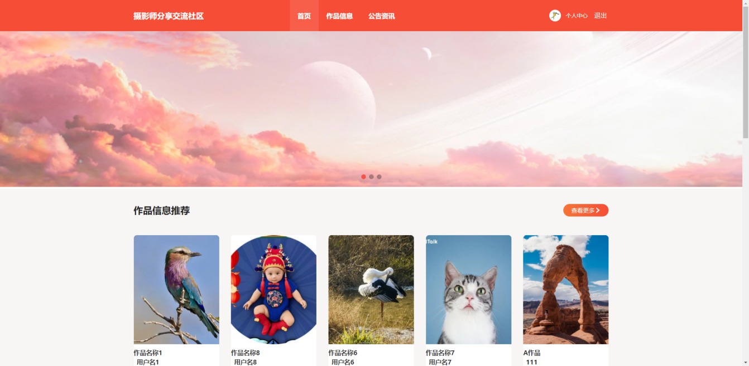

图 4-1 系统主界面图
用户点击注册功能，填写表单数据，如用户名、密码、确认密码、姓名、性别、头像等字段，点击注册后即可完成注册操作。如图4-2所示。

图 4-2 用户注册界面图
用户通过注册界面点击登陆按钮填入数据点击确认按钮发送Axios请求到后端，调用UserController的Save方法，再调用UserService的Save方法，最后调用UserMapper的Save方法完成注册操作。用户注册时序图如下图4-3所示。
图 4-3 用户注册时序图
用户首先在Vue前端界面填写他们的用户名和密码。然后点击登陆按钮，完成登陆操作，如图4-4所示。

图 4-4用户登陆界面图
用户员通过登陆界面点击登陆按钮填入数据点击确认按钮发送Axios请求到后端，调用UserController的Login方法，再调用UserService的login方法，最后调用UserMapper的selectOne方法完成登陆校验操作。用户登陆时序图如下图4-5所示。

图4-5用户登陆时序图
用户触发作品信息查询后，在作品信息识别页面的搜索框内填写作品名称和摄影标签进行查询。然后查看作品名称、作品类别、摄影标签、作品封面、拍摄地点、发布日期、用户名、点击次数、评论数、收藏数等信息；还可以进行收藏或者评论等操作；如图4-6所示。
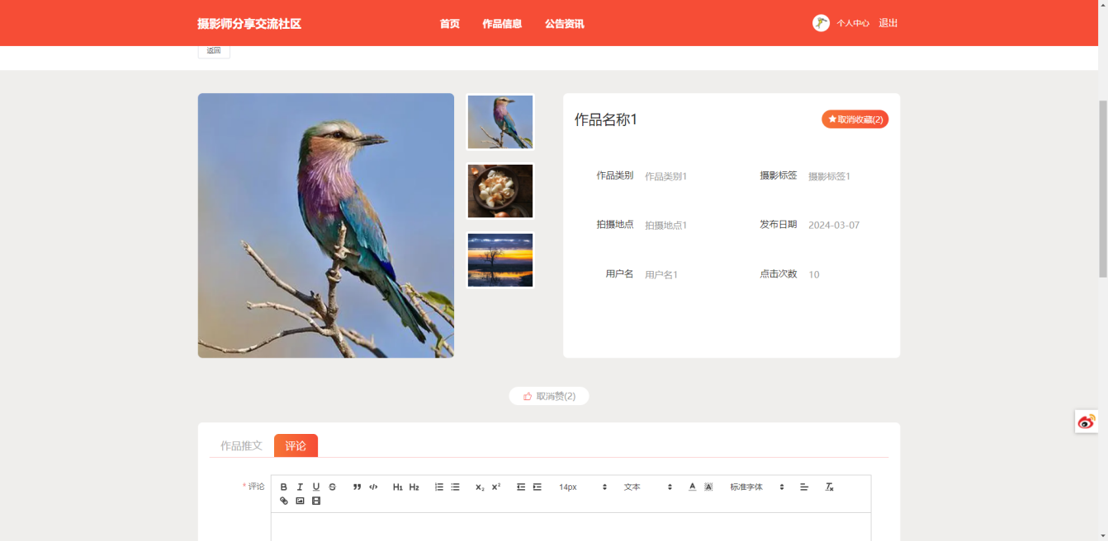
图4-6作品信息页面
用户通过作品信息界面点击收藏按钮发送Axios请求到后端，调用ZopinlXinxiController的storeup方法，再调用ZopinxinxiService的storeup方法，最后调用ZopinxinxiMapper的storeup方法完成对于作品信息收藏的操作。如图4-7所示。
图4-7作品信息收藏时序图
用户点击公告资讯，在公告资讯页面的输入栏填写标题，进行搜索，然后查看标题、分类名称、发布人、点击次数、收藏数、图等信息，点击收藏或者点赞等操作，如图4-8所示。
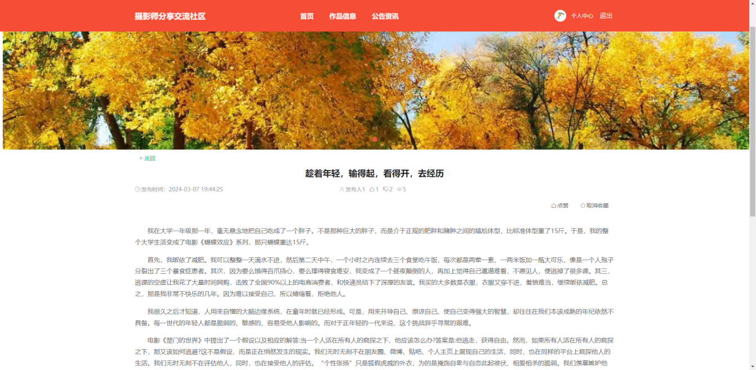
图4-8公告资讯页面
用户通过公告资讯界面点击公告资讯发送Axios请求到后端，调用NewsController的detail方法，再调用NewsService的detail方法，最后调用NewsMapper的detail方法完成对于公告资讯的查看操作。如图4-9所示。

图4-9查看公告资讯时序图
在个人中心，用户可进行个人详细信息的更新，同时进行密码修改、作品信息管理、收藏夹管理以及浏览历史查看等操作，具体示意见图4-10所示。
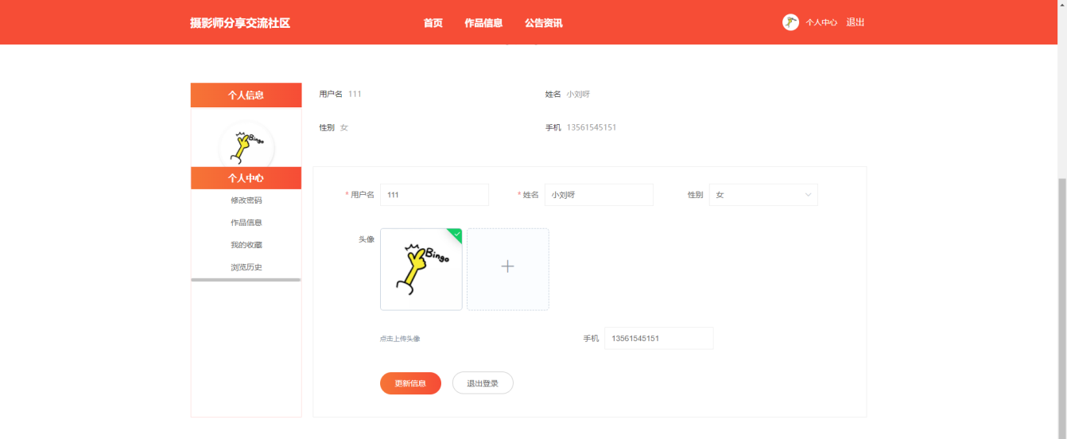
图4-10个人中心界面

4.3后台管理员功能模块
管理员通过登录页面填账号和密码，完成后进行登录，如图4-11所示。


图4-11管理员登录页面
管理员通过登陆界面点击登陆按钮填入数据点击确认按钮发送Axios请求到后端，调用UserController的Login方法，再调用UserService的login方法，最后调用UserMapper的selectOne方法完成登陆校验操作。管理员登陆时序图如下图4-12所示。
图4-12管理员登陆时序图
管理员登录系统后，可以查看系统首页、用户、作品类别、作品信息、系统管理、用户信息等信息，如图4-13所示。
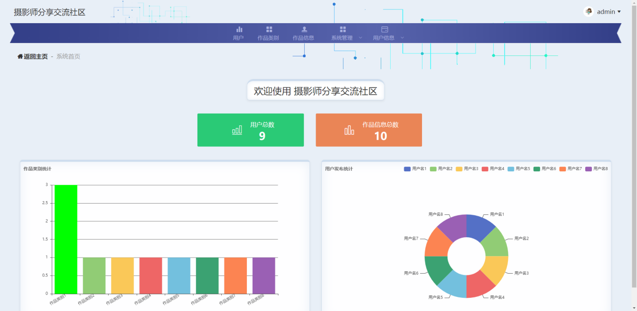
图4-13管理员功能界面图
管理员点击用户菜单，可以展示出当前系统用户列表，管理员在列表可以对用户进行新增、修改、查询、移除操作；如图4-14所示。
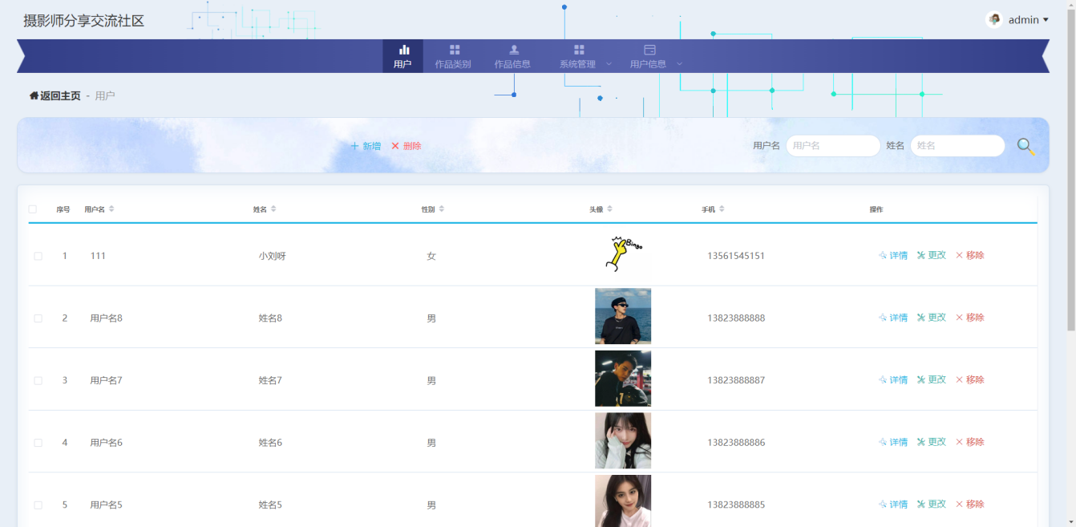
图4-14用户界面图
管理员通过用户管理界面点击添加按钮填入数据点击确认按钮发送Axios请求到后端，调用UserController的addUser方法，再调用UserService的save方法，最后调用UserMapper的save方法完成对于用户添加的操作。如图4-15所示。
图4-15用户添加时序图
管理员点击作品类别菜单，可以展示出当前系统作品类别列表，管理员在列表可以对作品类别进行新增、修改、查询、移除操作；如图4-16所示。
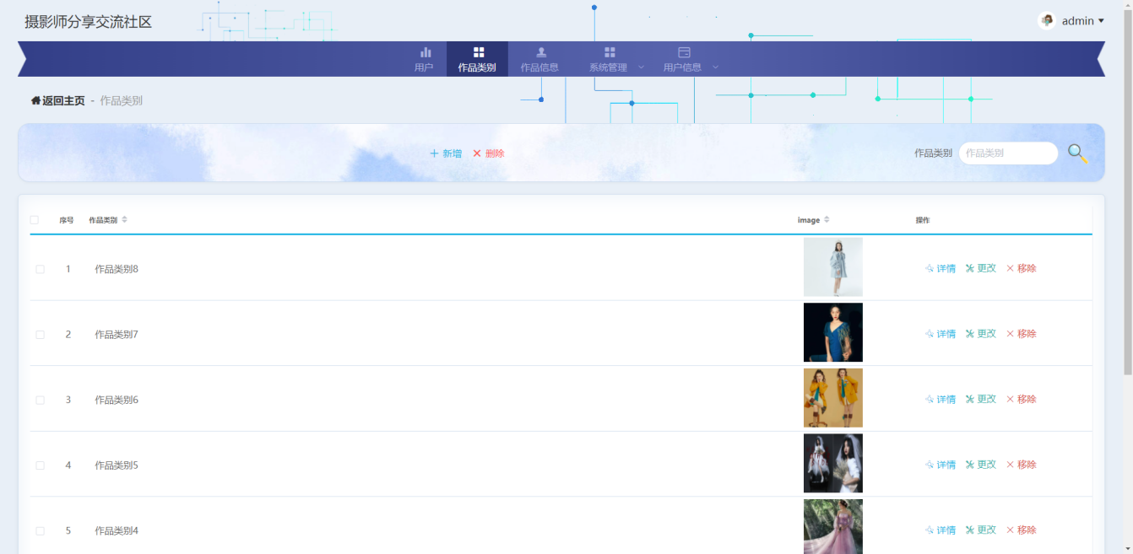
图4-16作品类别界面图
管理员通过作品类别界面点击添加按钮填入数据点击确认按钮发送Axios请求到后端，调用ZopinleibieController的addZopinleibie方法，再调用ZopinleibieService的save方法，最后调用ZopinleibieMapper的save方法完成对于作品类别添加的操作。如图4-17所示。

图4-17作品类别时序图
管理员点击作品信息；在作品信息页面对作品名称、作品类别、摄影标签、作品封面、拍摄地点、发布日期等操作；如图4-18所示。
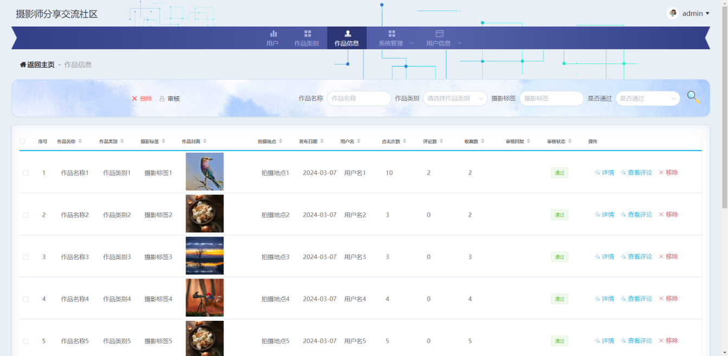
图4-18作品信息界面图
管理员通过作品信息界面点击添加按钮填入数据点击确认按钮发送Axios请求到后端，调用ZopinlXinxiController的addZopinxinxi方法，再调用ZopinxinxiService的save方法，最后调用ZopinxinxiMapper的save方法完成对于作品信息添加的操作。如图4-19所示。
图4-19作品信息时序图
管理员需点击“系统管理”选项；在这个页面可以对相关内容进行搜索、添加或移除系统信息等操作；参见图4-20。
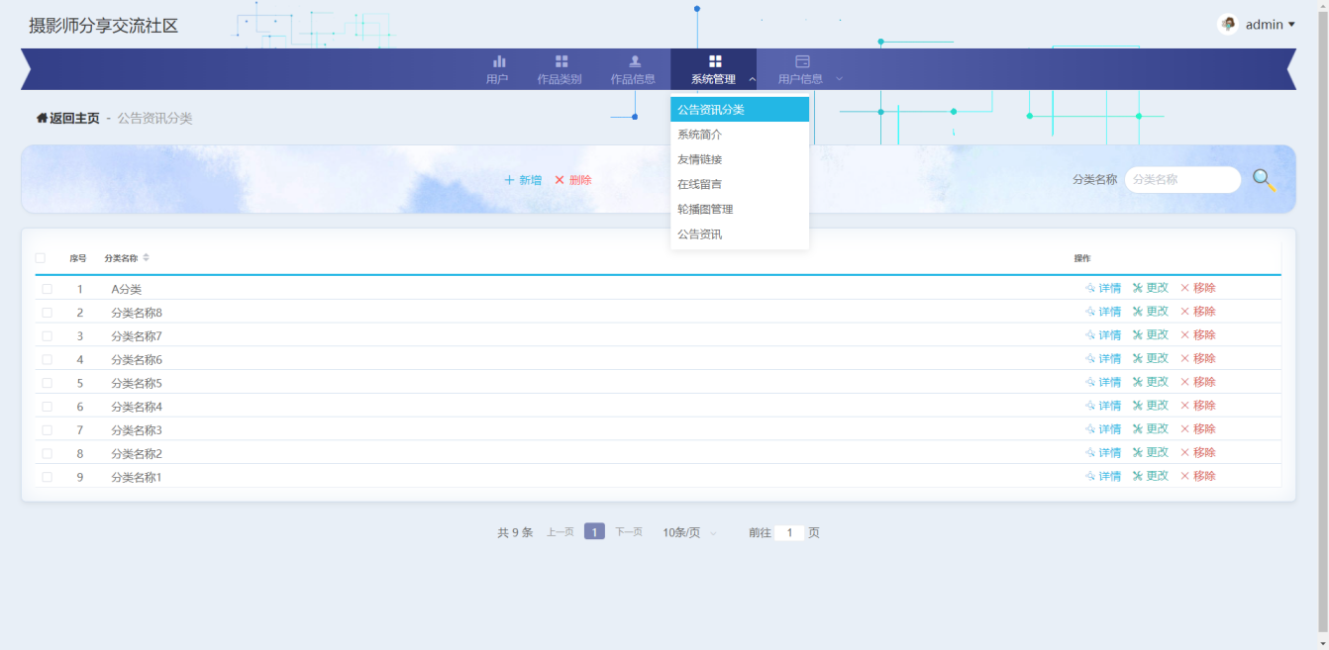
图4-20系统管理界面图

4.4本章总结
本章重点介绍了摄影师分享交流社区的设计与实现，其中，交流社区系统由两大部分组成，一个是前台用户，另一个是后台管理员。

5 软件测试
软件测试的核心目标在于保障软件在发布前具备高品质和稳定性。它通过检验、发现并解决软件中的错误、缺陷和问题，以提升软件的可信度、可用性和安全性。软件测试的职责涵盖确认软件是否符合预期需求和规范、验证功能是否按照设计要求实现、评估性能和可靠性，并验证软件在不同环境和条件下的稳定性和兼容性。通过系统而全面的测试，有助于开发团队和组织确保其软件产品符合用户期望，并能够在真实环境中稳定运行。

5.1软件测试原则
软件测试的原则包括全面性、系统性和经济性。全方位性指的是测试必须包含软件的各个功能和方面，以验证其在各种情况下的稳定性和正确性^{[14]}。系统性要求测试应该按照计划和流程进行，以确保测试的有效性和可重复性。经济性指的是在资源有限的情况下，需要平衡测试的投入和产出，确保测试能够在最有效的方式下发挥作用，以提高软件质量和降低成本^{[15]}。

5.2测试用例
部分系统测试用例如表5-1所示。

表 5-1 测试用例表
测试功能、流程 | 预期结果 | 实际结果 | 结论
登录验证测试 | 管理员输入信息后，系统应允许进入管理界面 | 管理员信息输入后，成功进入管理界面，页面跳转 | 测试成功
用户登录测试 | 管理员输入特定信息后，系统应允许登录并记录数据 | 管理员输入特定信息，成功登录，数据后台显示对应信息 | 测试成功
登录安全性测试 | 输入错误信息时，系统应阻止登录 | 输入错误信息后，系统阻止登录 | 测试成功
兼容性测试 | 软件在不同设备上登录应无障碍运行 | 软件在各设备上均可正常打开，与其他软件兼容 | 测试成功
安装运行测试 | 在试验机上登录后，软件应正常运行无故障 | 登录后软件操作正常，无卡顿现象 | 测试成功

5.3本章总结
本章节阐述了系统测试的目的和原则，也详细地介绍了摄影师分享交流社区系统一些模块的功能测试，且利用这种测试方式，可以对系统各功能模块以及总体功能的实现情况进行检验，从而显示出该系统的便利性和完备的功能特征。

6. 总结与展望
本系统基于Spring Boot框架和Vue技术，成功构建了一个功能完备、用户友好的摄影师分享交流社区平台。该系统填补了摄影师专业交流领域的空白，通过提供一个高效、专业的平台，极大地促进了摄影爱好者之间的互动与合作。系统的设计和实现遵循了软件开发的标准流程，确保了系统的稳定性和可靠性。系统特点包括用户友好的交互界面、高效的作品管理、技术交流与讨论平台、社区活动组织、安全性与隐私保护以及系统的可维护性与可扩展性。
展望未来，系统有进一步优化和扩展的空间。移动端适配、社交网络整合、智能化推荐系统、多语言支持、云服务集成、虚拟现实(VR)和增强现实(AR)技术应用、高级编辑和后期处理工具以及摄影师认证和评级系统是未来发展方向的一些关键点。通过不断的技术创新和功能完善，本系统有望成为摄影领域内领先的分享交流平台，为全球摄影爱好者提供一个卓越的创作和学习环境。

致 谢
时光飞逝，大学生涯即将结束。当我完成了毕业设计的任务时，自己也即将与校园告别。回想起在学校的这些年，我感触颇深，有太多的人和事难以忘怀。每当他们在我脑中回想起来的时候，心中不由得感慨万千。
我要感谢我的毕业设计指导老师。我的导师以认真负责的态度，发自内心地指导我一步一步完成我的毕设任务。在她看来，学生们都是未来的期望，能够获得她的指导是我的荣幸。衷心感谢指导老师的耐心帮助和教导。
此外，我还要感谢我的各位室友。在大学几年的相处过程中，他们总是替我着想。每当我需要帮助，不论生活上还是学业上，他们都会给我提供宝贵的建议和意见。在学习生涯中，他们是经常与我进行技术交流、互相学习的良师益友。十分感谢他们的陪伴。
我会记住我的家人朋友、同学老师给我提供帮助，不会忘记他们的恩情。毕业后，无论是继续提升学历，还是步入社会进行工作，我也一定会继续努力前行、积极进取！

参考文献

- 张荣超.鸿蒙应用开发实战[M].人民邮电出版社.2021(1):34-70.
- 董昱.HarmonyOS鸿蒙应用程序开发[M].清华大学出版社.2021:30-45.
- HarmonyOSIoT设备开发实战[M].人民邮电出版社,2021(1):40-56.
- 鸿蒙操作系统开发入门经典[M].人民邮电出版社,2021(1)60-75.
- 武延军.鸿蒙第三方组件库应用开发实战[M].人民邮电出版社,2021(12):40-78.
- 华为软件技术有限公司.移动应用开发[M].清华大学出版社,2021:15-25.
- 李亚玲, 韩奥, 鲁建丽, 张航.软件测试初探[J]. 数码世界, 2020: 68-69.
- 郑明秋, 蒙连超, 赵海侠. MySQL数据库实用教程[M].北京理工大学出版社, 2019: 4.
- 胡巧儿.MySQL数据库原理与应用项目化教程微课版[M].电子工业出版社.2021:74-79.
- 周小娟.基于SpringBoot框架与XML技术的工业锅炉智能化监控系统设计[J].工业加热,2020,49(12):31-34.
- 沈蕴梅. 电子商务网站建设SpringBoot+MySQL项目开发教程[M]. 北京：北京理工大学出版社, 2019:95-102.
- 向桂玲.XML数据库强制访问控制策略探讨[J].信息与电脑,2022,34(04):186-188.
- Vanier Eric, Malepati Tejaswi, Shah Birju. Advanced MySQL 8[M]. Packt Publishing, 2019: 89-95.
- Kromann. SpringBoot and MySQL Recipes[M]. Apress, 2020:20-36.
- AlDwairi Mahmoud,Shatnawi Ahmed S.,AlKhaleel Osama,AlDuwairi Basheer. Ransomware-Resilient Self-Healing XML Documents[J]. Future Internet,2022,14(4).

